Конспект занятия по рисованию для старшей группы «Уж верба вся пушистая» в старшей группе «Море открытий» МАДОУ «Детский сад №5 «Планета детства»».
Платонова Л. А., воспитатель
Цель: Расширять представления детей о вербе и весне. Учить рисовать веточки вербы передавая форму, величину, расположение частей, используя всю площадь листа. Развивать творческое воображение детей, создавать условия для развития творческих способностей.
Материалы для занятий:
Гуашь, акварель, альбомный лист, кисти № 1, № 3, салфетка.
Ход занятия:
- Вводная часть
Пушистые комочки,
Расселись на пруточке.
Весною зацветает,
И Пасху зазывает.
Ответ: верба
Ранней весной, когда еще в лесных чащах и в глубоких оврагах лежит снег, на ветках вербы набухают почки. Потом эти почки лопаются, верба сбрасывает колпачки и появляются первые маленькие сережки. После чего эти сережки становятся пушистыми. Сначала они бывают серыми, а потом ярко желтыми, похожими на цыплят.
Давайте внимательно рассмотрим веточки вербы. На ветках есть «комочки». Раньше их называли барашками.
-Какой они формы? (овальные, круглые)
-Какого цвета комочки? (серые, белые)
-Как расположены комочки на ветке? (поочерёдно).
А сами веточки прямые и ровные, коричневого цвета.
С давних времен существует поверье, что расцветающее в полную силу дерево может передать красоту, силу, здоровье всем, кто его коснется. А распустившиеся почки, считались целебными, наделенными особой силой. К сожалению, очарование цветущей вербы недолговечно. Скоро она отцветет и сережки опадут. Для того, чтобы сохранить эту красоту, ее можно нарисовать.
Прежде, чем приступить к работе, давайте согреем пальчики.
Солнышко, солнышко
Погуляй у речки. (Шевелят пальцами обеих рук).
Солнышко, солнышко
Разбросай колечки. (Быстро сжимают и разжимают кулаки).
Мы колечки соберём
Золоченые возьмём, (Хватательные движения щепотью).
Покатаем, поваляем (Трут ладонь о ладонь).
И назад тебе вернём. (Поднимают руки вверх, раздвинув пальцы).
Ход работы
Мы нашу вербу поставим в вазу, для этого нам нужно в нижней части листа нарисовать овал и над ним ещё один, но поменьше. Теперь соединим овал по бокам. Закрасим вазу акварелью. Ваза готова, теперь нам нужно нарисовать веточки вербы.
Давайте рассмотрим, как можно нарисовать веточки вербы.
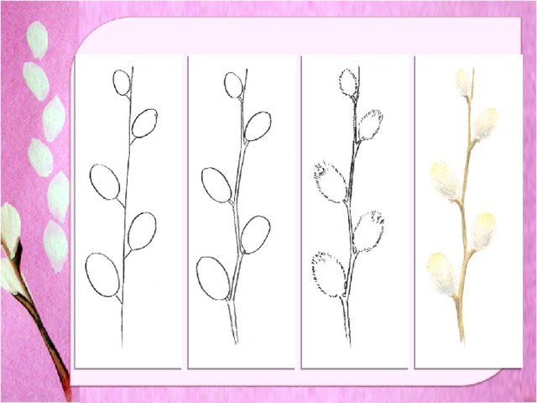
Рис.1 Как нарисовать веточку вербы.
Мы берём тоненькую кисточку и рисуем тонкие веточки вербы акварелью, и на них рисуем «заячьи хвостики» способом примакивания. 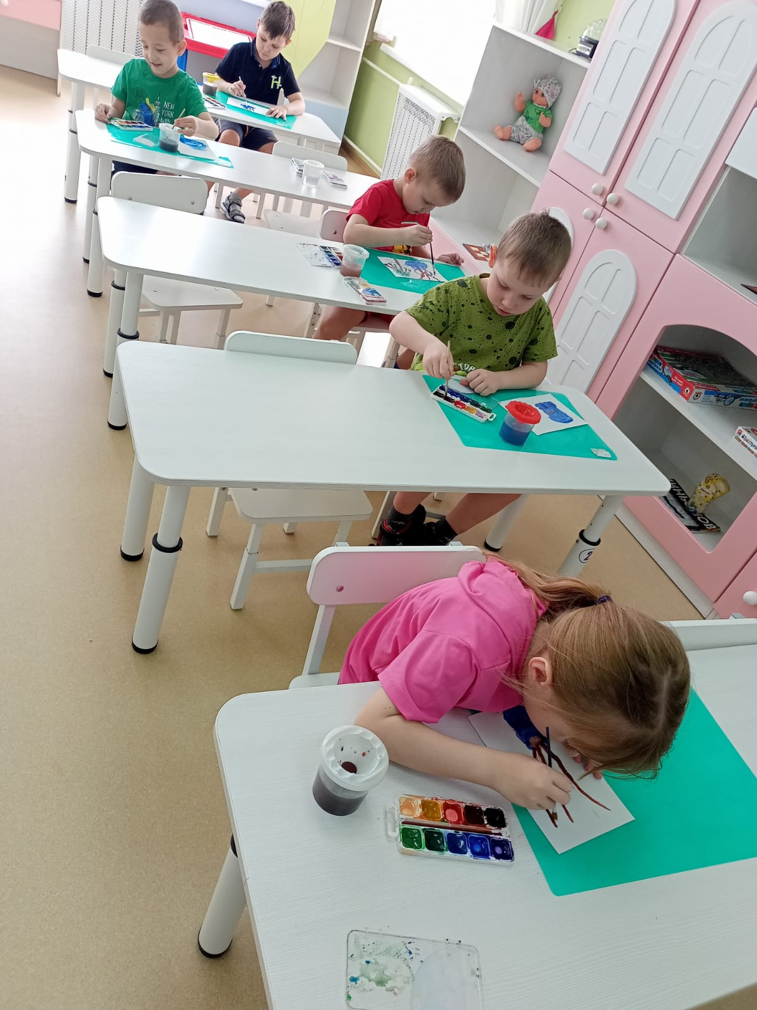
Рис.2 Рисуем веточки вербы. Рис.3. Рисуем веточки вербы.
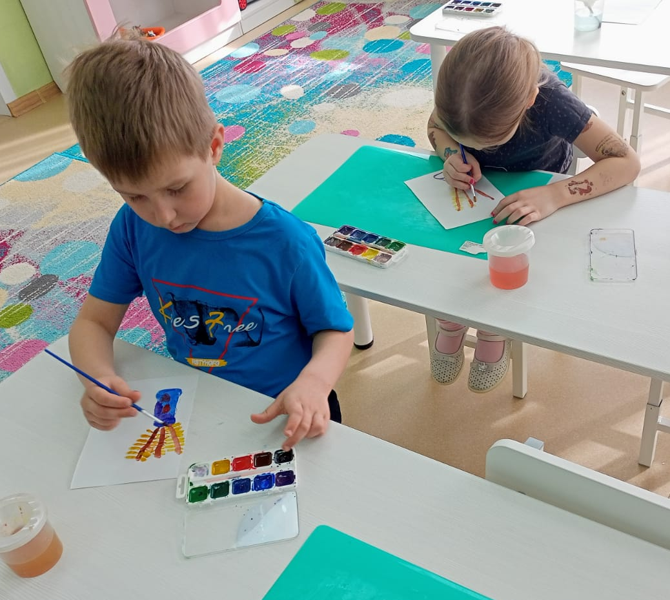
Итог занятия
Рассмотреть с детьми получившиеся рисунки и дать работе детей положительную оценку.
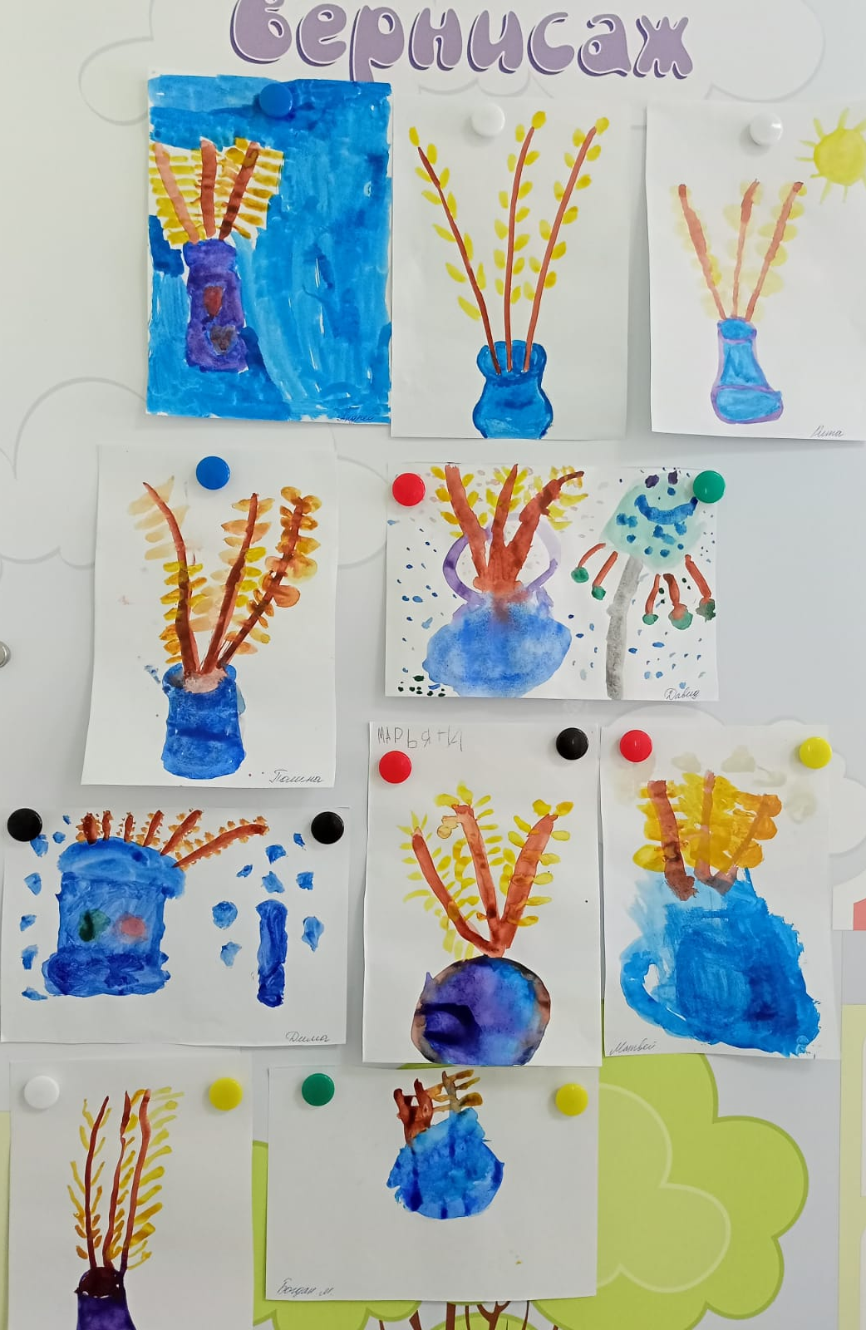
Рис.4 Итог занятия.

